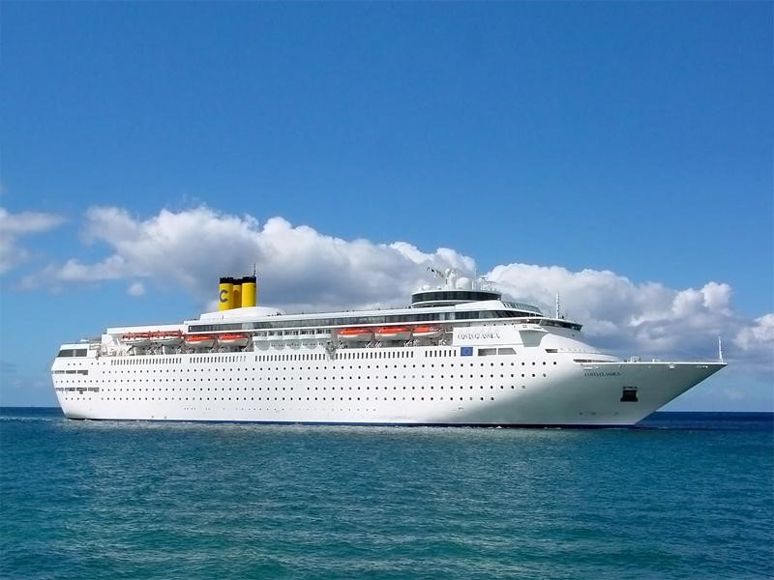

KRSTARENJE, 4 DANA / 3 NOĆI

POLAZAK IZ ATINE 04. OKTOBRA 2017.

|  |
| --- |
|  |
| Description: mappa crociera |
| |  |  |  |  | | --- | --- | --- | --- | | Dan | Luka | Dolazak | Odlazak | | 1. | **Piraeus/Atina, Grčka** | **-** | **14:00** | | 2. | **Dan na moru** | **-** | **-** | | 3. | **Bari, Italija** | **08:00** | **13:00** | | 4. | **Venecija, Italija** | **09:00** | **-** | |
| |  |  | | --- | --- | | **DATUM POLASKA**  **DATUM POVRATKA** | **POLAZAK 04.10.2017.**  **POVRATAK 07.10.2017.** | | **Broj dana / Broj noćenja** | **4/3** | | **Luka Ukrcaja/Vrsta kabine** | **ATINA** | | **Costa NeoClassica, Grčka - Italija, USLUGA FB (doručak+ručak+večera)** | | | 1/2 unitrašnja kabina klasik | 149 € | | 1/2 unitrašnja kabina premium | 169 € | | 1/2 spoljašnja kabina klasik | 209 € | | 1/2 spoljašnja kabina premium | **Costa Magica , CO**239 €**STA +ručak+večera)** | |

***POPUSTI I DOPLATE:***

* **Lučke takse 90 €**
* **3. i 4. odrasla osoba u kabini sa dve odrasle osobe** **75 eur**
* **Doplata za jednokrevetnu kabinu od +30%**
* **Deca do 18 godina u kabini sa dve odrasle osobe plaćaju samo lučke takse 90 €**
* **Obavezne napojnice koje putnik plaća na brodu:**
  + **Za odrasle 10 € po danu po osobi**
  + **Deca od 4 – 14 godina 5 € po danu**
  + **Deca ispod 4 godine ne plaćaju**
  + **Costa osiguranje (nije obavezno)**

***CENA UKLJUČUJE:***

**• krstarenje brodom prema programu  
• smeštaj u odabranoj kabini tokom krstarenja na brodu (kupatilo/WC, klima uređaj, sef, fen, TV)  
• proširen pun pansion na brodu (večera, ponoćna zakuska, doručak, ručak, užina)  
• svečanu večeru uz kapetanovu zdravicu  
• celodnevnu animaciju  
• zabavni večernji program u salonima i barovima sa muzikom uživo  
• korišćenje brodskih prostora i opreme (koriščenje biblioteke, fitness centra, bazena, ležaljki na palubama, saune, peškira,...)  
• predstave u pozorištu  
• ulaznice za kockarnicu, noćni klub,...  
• sportske aktivnosti  (aerobic, stretching, bodydancing i slične aktivnosti uz asistenciju instruktora u sali,...)  
• dnevne aktivnosti (igre, lov na izgubljeno blago, kvizovi, turniri, karaoke, tečajevi plesa, tematske zabave i sl.) *CENA NE UKLJUČUJE:***

**• napojnice   
• pića na brodu  
• izlete na kopnu  
• tretmane u wellness centru i kozmetičkom salon, licne treninge sa fitness trenerom  
• usluge medicinskog osoblja  
• costa osiguranje, osiguranje od otkaza**

U slučaju nedovoljnog broja prijavljenih putnika, rok za otkaz aranžmana je 5 dana pre puta.

ORGANIZATOR zadržava pravo korekcije cena usled promena na monetarnom tržištu ili promena cena smeštaja ili prevoza. ORGANIZATOR zadržava pravo izmene u programu putovanja

(redosled pojedinih sadržaja u programu usled objektivnih okolnosti).

Aranžman je rađen na bazi minimum 2 putnika.

Uz ovaj aranžman važe Opšti uslovi putovanja organizatora, usaglašeni sa YUTA standardom.

Organizator putovanja Fantast tourist d.o.o.,Jevrejska 8, Novi Sad. Licenca broj: OTP 152/2010

Prema Zakonu o turizmu organizator ima propisanu polisu osiguranja br 300055318 „DDOR“ a.d.o. Novi Sad.

Cenovnik broj 1 od 25.11.2016.